Práctica VLANS

**Ethan Erwin**

Contenido

Configuración red 3

Servicios habilitados 4

# Configuración red

En esta red hay 3 edificios, el edificio 1 (fondo verde) el edificio 2 (fondo azul) y el edificio 3 (fondo azul clarito)

El color rosa corresponde a la VLAN de los informáticos

El color amarillo corresponde a la VLAN recursos humanos

El color morado corresponde a la VLAN de los jefes

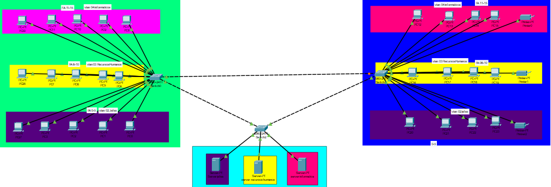

Las direcciones IP de cada sección son la siguiente:

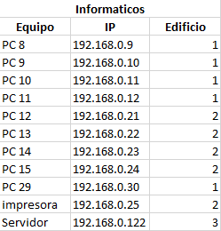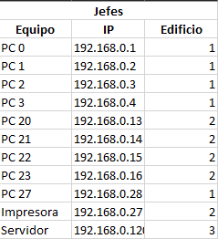

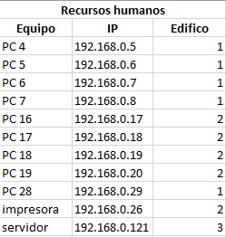

# Servicios habilitados

Cada servidor de las VLANS tiene configurado los siguientes servicios

* Servidor informático
  + HTTP: informática.com
  + DNS: Resolución de la pagina web para no poner la ip
* Servidor recursos humanos
  + HTTP: despedir.com
  + DNS: Resolución de nombres para la web
* Servidor jefes
  + HTTP: miempresa.com
  + DNS Resolución de nombres para la web